Отчет об итогах реализации акции
«Класс доброты. Герои нашего времени»

Муниципальный район | Охват школ | Охват обучающихся | Охват родителей | Формы проведения мероприятия | Фотоматериалы | Примечания
Спасский муниципальный район | ГБООУ «Болгарская санаторная школа-интернат» | 10 | 4 | Юнармейцы ГБООУ "Болгарская санаторная школа-интернат" приняли активное участие в акции “Знаю , помню, горжусь!”, проводимой Республиканским центром «Патриот» в преддверии дня Великой Победы. Ребята подготовили стихи о ВОВ со своим координатором Журавлёвым С. В. и родителями записали видео и выложили в соцсетях.. | 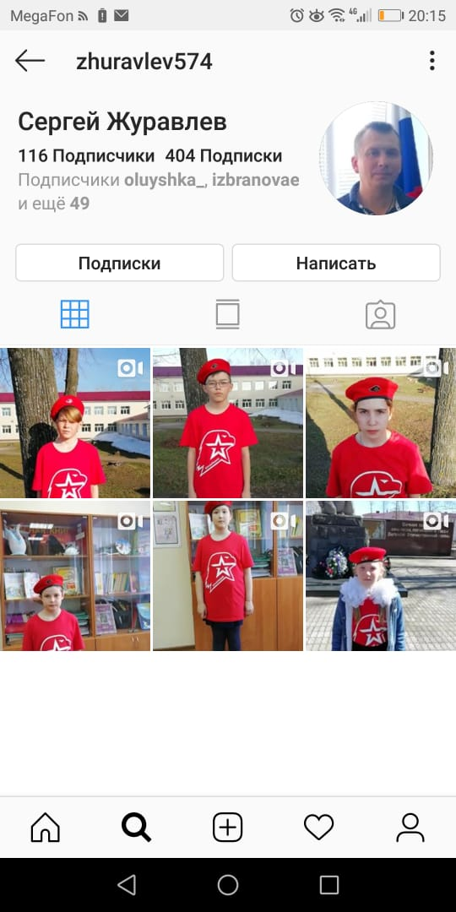
 |  | 9 |  | В преддверии праздника 9 мая, в 3 классе прошел классный час. Герой войны- какой он, каковы его качества, что он сделал для того, чтоб им возгордилась страна. Воспитанники высказали свои мнения и поделились с ними со своими собеседниками. В заключении выполнили творческие работы. | 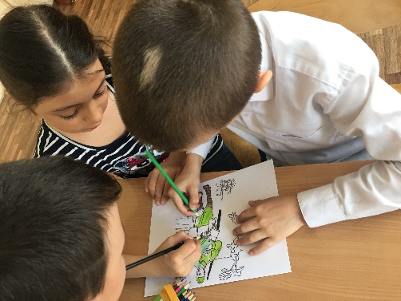  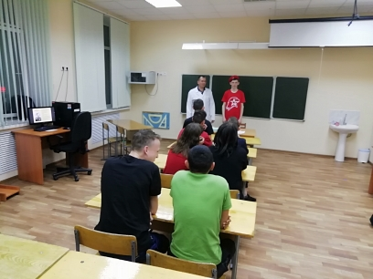
 |  | 9 |  | Воспитателем Журавлевым С. В. был проведён классный час с 9 классниками на  тему "Герои ВОВ". Сначала с ребятами была проведена беседа о героях ВОВ, о военно-патриотическом движении Юнармия, о долге и чести. Затем детям было предложено самостоятельно подобрать информацию о героях Спасского р-на и подготовить небольшое сообщение
 |  | 5 | 1 | В преддверии главного праздника страны «День Победы» в 1 классе прошел конкурс рисунков «Война глазами детей».  Воспитанники изображали на белом листе военные действия, военную технику, самолеты, танки, машины, пулеметы, ветеранов, медиков. | 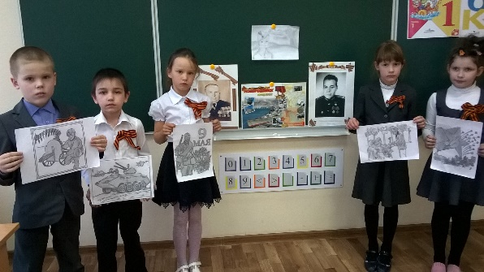
 |  | 7 |  | Мероприятие проходило в школьном музее, где им рассказали о ветеранах ВОВ, сотрудниках нашей школы. Дети отвечали, что они узнали много нового, открыли для себя новые имена. Затем пришли к выводу, что мы в неоплатном долгу перед теми, кто приближал победу. Невозможно знать всех героев войны. Но сегодня среди нас есть ветераны войны, труженики тыла, которые нуждаются в нашем внимании и помощи. Дети поняли, что их нужно окружить вниманием и заботой. В ходе этого мероприятия ребята узнали много нового из истории Великой Отечественной войны, о ее героях отдавших свою жизнь за нас, понимая, какой ценой досталась победа. | 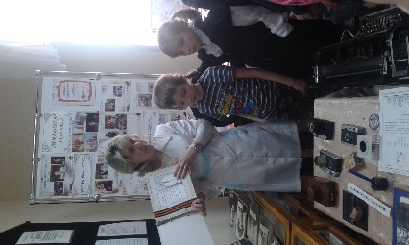
 |  | 24 |  | Воспитанники почтили память Героев ВОВ на Аллее Памяти. Они вспомнили всех Героев поименно, вспомнили их героический подвиг. | 